关于2004年度我校实验技术
开发基金项目结题及验收报告格式的通知

各院（系）、实验室：
我校2004年度实验技术开发基金项目已经开始结题验收，为尽可能统一项目结题验收格式，请参照所附样式进行结题总结和验收。所有项目一律用文字和电子版将结题总结和验收报告报教务处实践教学科
教务处
2004年12月11日

2004年度校实验技术开发基金项目（0401）

结 题 报 告

项 目 名 称 超声波声速测量新方法
项 目负责人 魏国瑞
院（系）名称 理 学 院

完 成 时 间 2004年12月05日

西安建筑科技大学

超声波声速测量新方法
1．基本内容
超声波在介质中传播时，其传播速度与介质的特性和状态有关。通过对于超声波声速的测量，可以了解被测介质的特性和状态变化，如材料的弹性模量等。超声波所有的实际应用如超声振动切削^{[1]}、焊接、钻孔、清洗机器零件、探测物体，深海测量等都是以超声测速为基础的，所以，超声波声速的准确测量具有十分重要的意义。
目前常用测定超声波声速的方法有驻波法和相位法。但是，这两种方法都存在着测量精度不高的缺点。经过实验探索与理论分析，可以使用一种新方法——双踪示波法，对于超声波声速进行较准确地测量。该方法具有测量精度高、定位性好、操作简单、实用性强等特点。
双踪示波法是测量声速的一种新方法。它利用示波器的双踪功能，以发射信号的波形为参考对象，与接收信号波形直接进行比较。当连续单向移动接收换能器时，可观察到发射信号的波形与接收信号波形发生多次重合现象。连续两次重合图象所对应的位置值之差就是我们所要测量的波长值。双踪示波法不仅适用于测量声波在空气中的传播速度，同样也可以用于测量声波在液体中的传播速度。实验装置结构如图2所示，图中S₁和S₂为压电陶瓷超声波换能器，正弦波信号发生器发出的信号转至换能器S₁后，S₁即发射出平面超声波。S₂作为超声波的接受器，将接收的声压换成电信号。
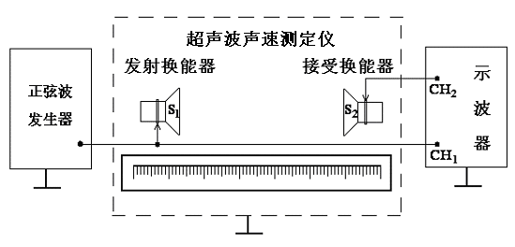图2 实验装置结构示意图
2．创新性 双踪示波法是测量声速的一种新方法。据网上查询和西安地区各高校调查，未发现用此方法测量声速。（如西安交大、西电、西大）
3．实践效果 从2002年09月投入正常教学至今，三年近280个班次的正常使用，教学效果很好，双踪示波法已被本校大学物理实验指导教材录用，得到师生的一致好评。
4．推广价值 定位性好、测量精度高是双踪示波法的显著优点。该方法无需增加新的实验设备即可完成测量实验，无论在教学领域，还是在工程技术领域都具有很好的实用技术推广价值。
5．发表论文情况（2篇）
1．“超声波声速测量新方法” 本校学报 2004.3 自然版。
2．“保护地线引发特殊短路故障的排除方法”。 本校学报 2003.2 自然版。在超声测速实验（双踪示波法、驻波法和相位法）中，本人发现了一种特殊短路现象，其排除方法见该论文。
6．“超声波声速测量新方法”获2004年度本校优秀教学二等奖（理学院已通过）。

2004年度校实验技术开发基金项目（0401）

验 收 报 告

项 目 名 称 超声波声速测量新方法
项 目负责人 魏国瑞
院（系）名称 理 学 院

完 成 时 间 2004年12月05日

西安建筑科技大学

项 目 验 收
双踪示波法是测量声速的一种新方法，定位性好、测量精度高是双踪示波法的显著优点，双踪示波法已被本校大学物理实验指导教材录用。无论在教学领域，还是在工程技术领域都具有很好的实用技术推广价值。

院（系）教研（实验）室验收小组（盖章）签字：

年 月 日

主管教学院长签字：

年 月 日

实践教学科签字：

年 月 日

